2026年青春起航申请操作手册
- 打开学习通APP，首页下拉找到【河北工业大学学生服务工作系统】
- 找到助学金分类，选择助学金申请
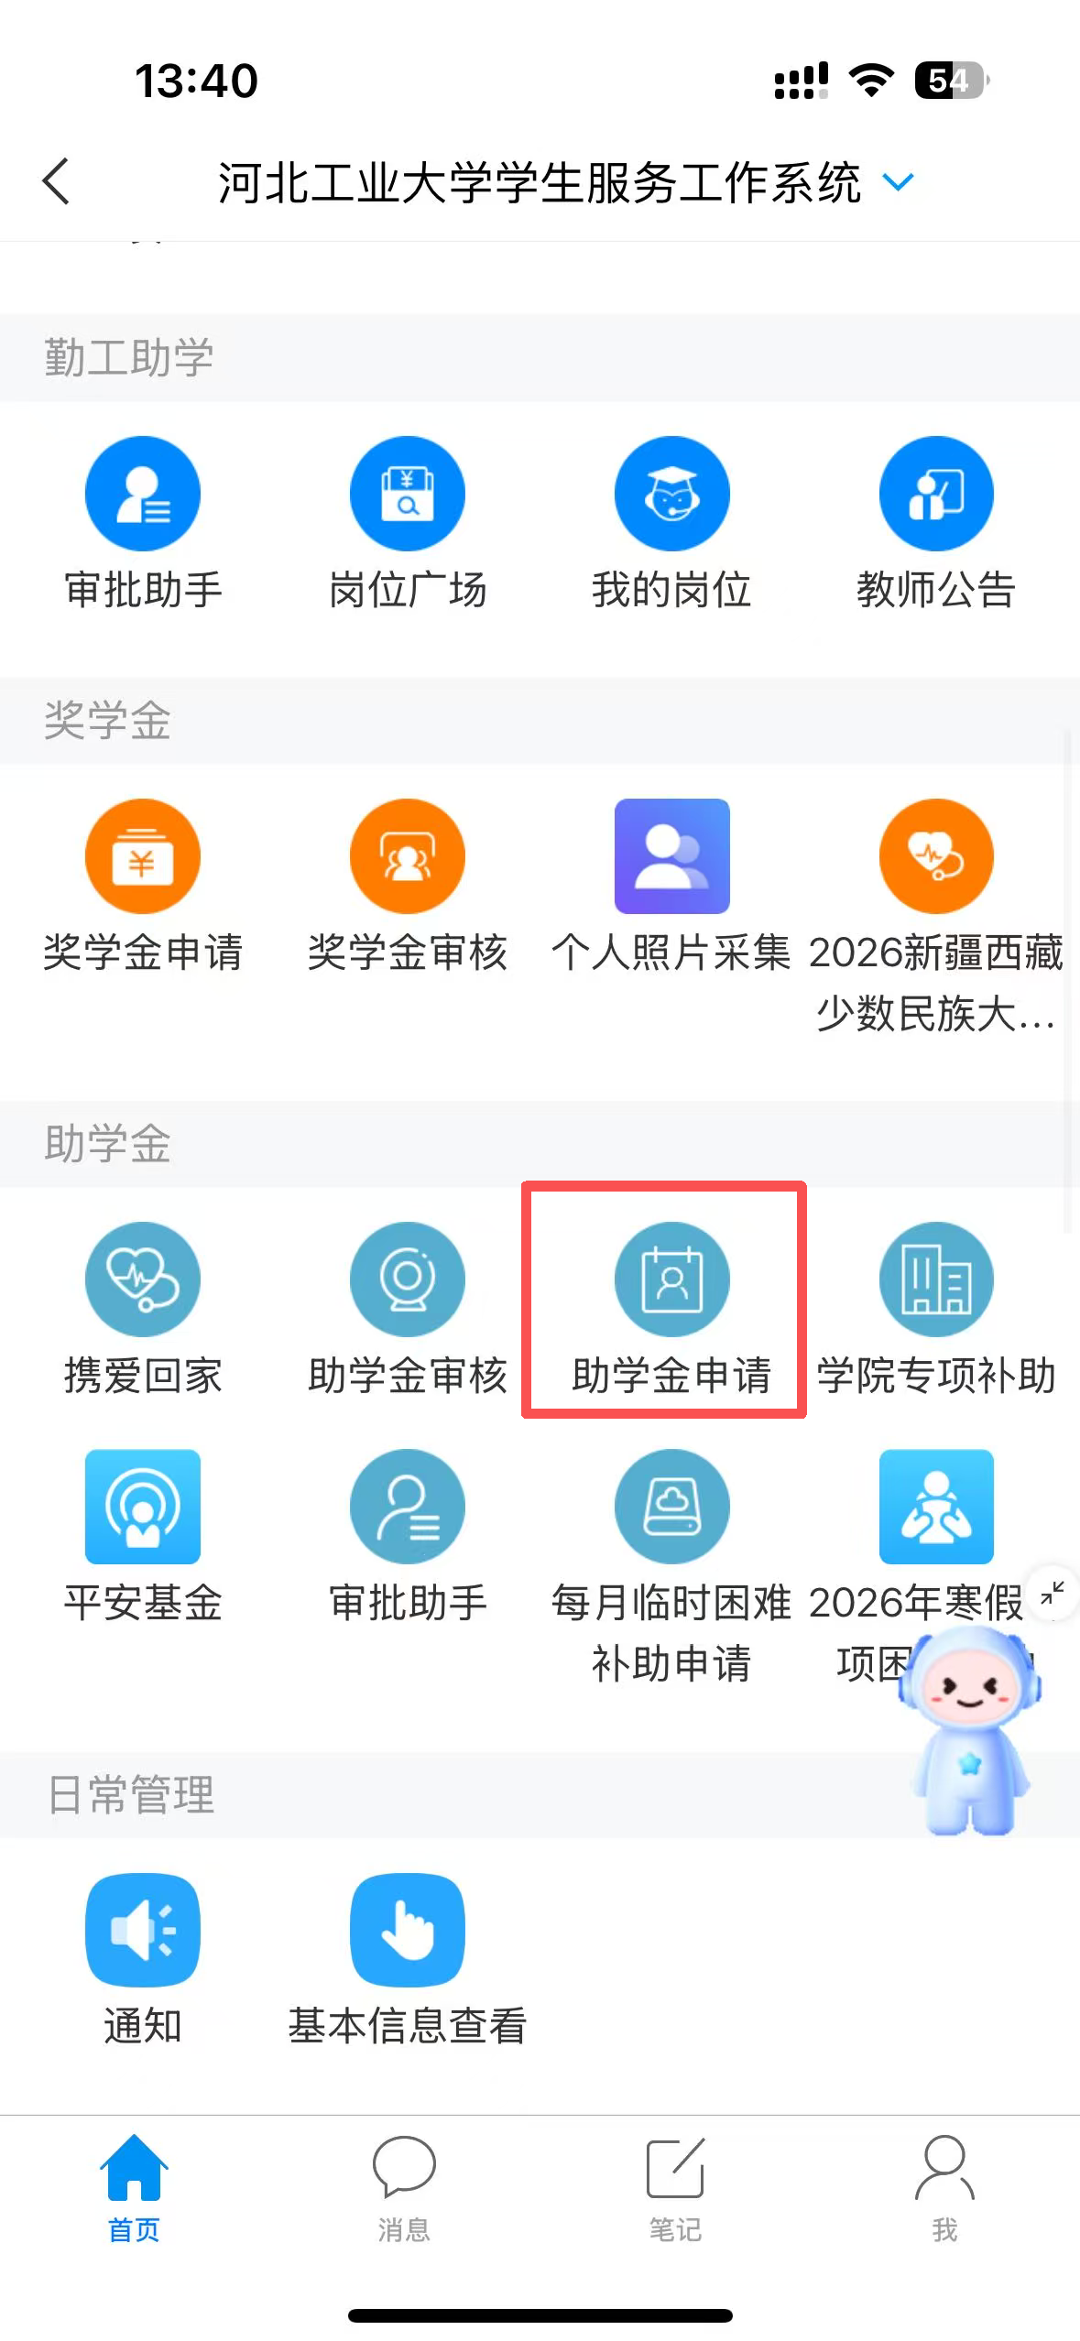
- 找到2026年青春起航，如实填写相关信息后提交
